REGULAMIN KONKURSU
XXI Przegląd Twórczości Patriotycznej Młodzieży Województwa Małopolskiego
„Bolesław Chrobry - jego czasy i dziedzictwo”
pod honorowym patronatem Małopolskiego Kuratora Oświaty

Konkurs odbywa się w ramach obchodów 1000-lecia Korony Królestwa Polskiego

- Cele:
- interpretacja tematu Konkursu;
- umożliwienie młodzieży artystycznego i audiowizualnego wypowiedzenia się na tematy historyczne, a także związane z patriotyzmem i z sensem bycia patriotą dzisiaj;
- umożliwienie młodzieży literackiej interpretacji tematu;
- kształtowanie wśród młodzieży poczucia świadomości narodowej
i obywatelskiej
- promowanie wśród młodych Polaków idei i postaw nowoczesnego patriotyzmu;
- formowanie polskiej tożsamości narodowej i państwowej.

2. Uczestnicy:

Uczestnikami Konkursu mogą być uczniowie szkół podstawowych, ponadpodstawowych, placówek wychowania pozaszkolnego oraz ośrodków kultury z terenu Województwa Małopolskiego. Nadesłane prace będą oceniane w zależności od kategorii konkursowej
w dwóch lub trzech grupach wiekowych.

3. Kategorie:

Konkurs artystyczny (fotograficzny i plastyczny)
Konkurs oceniany będzie w 3 grupach:
a) uczniowie klas 1-3; b) uczniowie klas 4-8 szkół podstawowych, c) uczniowie wszystkich klas szkół ponadpodstawowych. Prace fotograficzne oraz prace plastyczne wykonane dowolną techniką - sfotografowane w dobrej jakości, prosimy o przesłanie w formacie JPG lub PNG lub TIFF.

Konkurs audiowizualny
Konkurs oceniany będzie w 2 grupach:
a) uczniowie klas 5-8 szkoły podstawowej b) uczniowie wszystkich klas szkół ponadpodstawowych. Prace oceniane w tej kategorii to prezentacja multimedialna, film lub podcast w formatach odpowiednio PDF, AVI, MP4, MP3. Maksymalny czas pracy nie powinien przekroczyć 8 min.
Prace mogą być przygotowane indywidualnie lub w zespołach - maksymalnie 3 osobowych.

Konkurs literacki
Konkurs oceniany będzie w 2 grupach wiekowych i tematycznych.
a) uczniowie (klas 4-8) szkół podstawowych wypowiedzą w się na temat: „ Postać Bolesława Chrobrego i jego rola w tworzeniu państwa polskiego”. Mogą to być: opowiadania, bajki, eseje.
b) uczniowie szkół ponadpodstawowych wypowiedzą sią w eseju na temat: „Co rozumiesz pod pojęciem silnej Polski ?” w nawiązaniu do 1000. rocznicy koronacji Bolesława Chrobrego i tworzenia przez niego suwerennego państwa. Objętość prac nie powinna przekroczyć 9.000 znaków (5 stron maszynopisu), przesłanych w formacie WORD lub PDF.
4. Warunki uczestnictwa:

Organizatorzy Konkursu liczą na pomysłowość, oryginalność i wyobraźnię młodych twórców oraz z niecierpliwością czekają na efekty ich pracy. Pliki z pracami należy wysłać na adres: konkursymec@poczta.fm z dopiskiem „XXI Przegląd”.
Do każdej pracy należy dołączyć podpisane przez rodzica lub opiekuna prawnego
zeskanowaną lub sfotografowaną Kartę Zgłoszenia (zał. nr 2).

5. Termin nadesłania prac i ich ocena:

Prace uczestników wraz z wypełnioną kartą zgłoszenia i pozostałymi załącznikami prosimy
o przesłanie na adres: konkursymec@poczta.fm do dnia 12 maja 2025 r.
Prace przysłane po tym terminie nie będą oceniane.
Prace uczestników oceniane będą przez jury powołane przez Organizatorów.
Prace oceniane będą w trzech kategoriach: artystycznej, literackiej i audiowizualnej.
Jury oceni prace pod względem zgodności z tematem, oryginalności pomysłu, stylistyki, samodzielnego wykonania;
Nadesłanie pracy jest równoznaczne z wyrażeniem zgody autora oraz jego opiekuna na bezpłatne wykorzystanie jej: w formie publikacji pokonkursowych, plakatów, wydawnictw towarzyszących, w prasie, na wystawach oraz w internecie.
6. Rozstrzygnięcie i nagrody

Laureatom nagrodzonych prac zostaną wręczone dyplomy i atrakcyjne nagrody rzeczowe (możliwe jest dostosowanie nagrody do oczekiwań laureata w ramach przeznaczonej kwoty) ufundowane przez Organizatorów.
Nauczyciele nagrodzonych uczniów otrzymają podziękowania - dyplomy.
Laureaci zostaną poinformowani o wynikach Konkursu oraz miejscu i terminie Gali finałowej telefonicznie lub drogą e-mailową do dnia 19 maja 2025 r. Wyniki Konkursu będą także zamieszczone na stronach internetowych: mec.edu.pl; patriotycznykrakow.pl oraz cmjordan.krakow.pl
Formą dodatkowej nagrody będzie umieszczenie wybranych prac plastycznych
i fotograficznych w „Śpiewniku pieśni patriotycznych”, który zostanie przekazany
do małopolskich placówek oświatowych biorących udział w projekcie „Młodzież pamięta”
w 2025 roku. Zostaną one również zamieszczone w kolejnym wydaniu kalendarza historycznego oraz z wybranymi pracami literackimi na stronach internetowych organizatora mec.edu.pl oraz patriotycznykrakow.pl

Organizatorzy nie pokrywają kosztów przyjazdu na Galę Finałową oraz kosztów wyżywienia i noclegów.

7. Dodatkowych informacji udzielają organizatorzy:
Małopolskie Centrum Edukacji „MEC”
tel.: 886-606-096
e-mail: konkursymec@poczta.fm

Ośrodek Edukacji Obywatelskiej filia nr 1 Centrum Młodzieży im. dr. H. Jordana
w Krakowie
tel.:(12) 259-49-37

Organizatorzy:

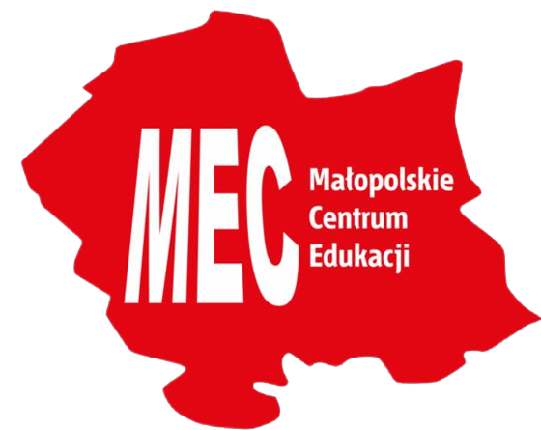
Partnerzy:

